**Паспортные сведения**

1. Ф.И.О. – _____________
2. Возраст – 82 года
3. Дата, час и минуты поступления – 28.02.13 в 1030
4. Пол – женский
5. Национальность – Беларусь
6. Место жительства – _________________
7. Место работы – пенсионерка

**Жалобы больного**

*Жалобы на момент поступления.*

На момент поступления пациентка жаловалась на резкую, сильную, постоянную боль в правом бедре, отёк правого бедра.

*Жалобы на момент курации.*

На момент курации больная жалуется на сильную боль в правом бедре, возникающую как в покое, так и во время движения.

**Анамнез жизни**

Из перенесенных заболеваний отмечает простудные. Туберкулез, болезнь Боткина, венерические, онкологические заболевания отрицает. Вредных привычек нет.

Аллергоанамнез без особенностей. Операций не было. Кровь и ее заменители не переливались.

На данный момент имеется сопутствующее заболевание: АГ II риск IV.ИБС. Атеросклероз аорты и коронарных сосудов.

**Начало и течение заболевания.**

Травма была получена 22.02.2013 в 10 30 в быту. Со слов больной, упала со стула на правый бок. Почувствовав резкую боль в правом бедре, вызвала скорую медицинскую помощь. Работниками скорой помощи была произведена иммобилизация правой ноги, введены обезболивающие. Транспортировалась в приёмное отделение Шумилинской центральной районной больницы в положении лёжа. В Шумилинской больнице после проведения соответствующих исследований (рентгенограмма от 22.02.2013) был выставлен диагноз: косой перелом диафиза бедренной кости на границе верхней и средней трети.

22.02.2013 была произведена одномоментная репозиция отломков правого бедра.

28.02.2013 поступила в больницу скорой медицинской помощи для дальнейшего лечения. 28.02.2013 наложено скелетное вытяжение через бугристость правой большеберцовой кости.

**Данные объективного исследования.**

1. ОБЩЕЕ ИССЛЕДОВАНИЕ

Общее состояние больного – удовлетворительное.

Сознание - ясное.

Положение в постели - вынужденное. На правой конечности установлено скелетное вытяжение за бугристость большеберцовой кости с грузом 6 кг.

Выражение лица - спокойное.

Телосложение - правильное.

Тип конституции - нормостенический.

Кожный покров - чистые, обычной окраски, теплые.

Тургор кожи - сохранен; расчесов, высыпаний, новообразований на коже нет.

Состояние ногтей - нормальное.

Волосяные покровы - развиты нормально, оволосенение по женскому типу.

Состояние питания – подкожно-жировая клетчатка развита умеренно, распределена равномерно, величина кожной складки на уровне VII-VIII ребра между средне-ключичной и передне-подмышечной линиями - 2 см. Отеков, подкожной эмфиземы нет.

Состояние зева - дужки обычной окраски, миндалины не увеличены, без налетов и гнойных пробок. Задняя стенка глотки обычной окраски, без видимых изменений.

2. СЕРДЕЧНО-СОСУДИСТАЯ СИСТЕМА

Пульс - симметричный, ритмичный, частота пульса 80уд/мин.

Пульс хорошего наполнения и напряжения. Дефицита пульса нет.

Сосудистая стенка - мягкая, гладкая. Пульсации периферических артерий нет. Пляски каротид нет.

А/д на верхних конечностях 120/80 мм. рт. ст.(без изменений на правой и левой).

Изменений грудной клетки: наличия сердечного горба, видимого верхушечного и сердечного толчков нет.

Верхушечный толчок пальпируется в V межреберье на 2 см

кнутри от левой среднеключичной линии.

Перкуссия сердца:

а) границы относительной сердечной тупости:

Верхняя - на уровне III ребра.

Правая - по правому краю грудины.

Левая - на 1 см. кнутри от левой среднеключичной линии.

Ширина сосудистого пучка - 5 см.

б) границы абсолютной сердечной тупости:

Левая - по V межреберью на 2 см.кнутри от срединно-ключичной линии.

Правая - по левому краю грудины.

Верхняя - по IV ребру по левой окологрудинной линии.

Аускультация сердца:

Тоны приглушены, чистые, чсс 84/мин.

3. СИСТЕМА ОРГАНОВ ДЫХАНИЯ

Частота дыхания 16 экскурсий/мин., умеренной глубины,

правильного ритма. Дыхание свободное носовое. Грудная клетка цилиндрической формы, симметрична с обеих сторон,обе ее половины активно участвуют в акте дыхания.

Пальпация: грудная клетка безболезненна, эластична,

Перкуссия:

а) сравнительная:

над всей поверхностью легких, по всем легочным полям

равномерно - ясный легочный звук.

б) топографическая:

Произвести топографическую перкуссию не возможно вследствие вынужденного положения больной.

4. СИСТЕМА ОРГАНОВ ПИЩЕВАРЕНИЯ

Осмотр слизистой рта - слизистая чистая розового цвета.

Кариозных и вставных зубов нет, поражений десен нет, язык не обложен, влажный. Зев не гиперемирован.

Осмотр живота - живот овоидной формы, симметричен относительно срединной линии, передняя брюшная стенка не напряжена, участвует в акте дыхания.

Перкуссия живота - тимпанит над всей поверхностью живота.

Пальпация:

а) поверхностная - передняя брюшная стенка не напряжена,грыжевых выпячиваний, опухолевых образований, увеличения органов брюшной полости, флюктуации свободной жидкости нет.

б) глубокая - сигмовидная кишка пальпируется в левой подвздошной области; безболезненная, не урчащая, легко смещается в сторону.Слепая кишка не пальпируется. Восходящий и низходящий отделы ободочной кишки пальпируются в виде безболезненного, идущего дугообразно цилиндра умеренной плотности, легко смещающегося вверх и вниз, не урчащего.

Поперечно-ободочная кишка пальпируется в виде идущего в поперечном направлении цилиндра, умеренной плотности, безболезненного.

Желудок - большая кривизна расположена по обе стороны от срединной линии, на 3 см. выше пупка, определяется в виде валика безболезненного при пальпации.

Привратник - пальпируется в виде валика шириной 1,5 см, безболезненный. Симптомы раздражения брюшины отсутствуют.

Аускультация живота: в околопупочной области в проекции тонкого кишечника выслушиваются перистальтические урчащие шумы умеренной громкости.

5. ПЕЧЕНЬ И ЖЕЛЧНЫЕ ПУТИ

Осмотр - асимметрии и деформации в зоне правого подреберья нет.

Перкуссия печени по Курлову:

- по среднеключичной линии справа 9 см.

- по срединной линии 7 см.

- по реберной дуге 7 см.

Пальпация: печень по правой срединноключичной линии - у края реберной дуги, не выступает за ее пределы, консистенция мягкая, край печени закруглен, поверхность ровная. Пальпация точки проекции желчного пузыря безболезненная.

6. СЕЛЕЗЕНКА

Вздутия, деформации, асимметрии в левом подреберье нет.

Селезенка не пальпируется, не выступает из под края левой реберной дуги.

Перкуссия селезенки по Курлову:

поперечник 4 см. - длинник 6 см.

7. МОЧЕВЫДЕЛИТЕЛЬНАЯ СИСТЕМА

Не удалось исследовать органы мочевыделительной системы из-за вынужденного положения больной.

8. КРОВЕТВОРНАЯ СИСТЕМА

Лимфатические узлы: затылочные, околоушные, поднижнечелюстные, шейные, надключичные, подключичные, подмышечные, локтевые, паховые, подколенные не увеличены (не превышают 1 см в диаметре), легко смещаемы, безболезненны. Поколачивание по плоским костям безболезненно.

9. ЭНДОКРИННАЯ СИСТЕМА

Размер щитовидной железы:

- поперечник 50 мм.

- длинник 48 мм.

Смещаема при глотании. Глазные симптомы отсутствуют.

10. НЕРВНАЯ СИСТЕМА

Дермографизм, тремор, ригидность затылочных мышц, симптом Кернига отсутствуют. Симптомов поражения черепно-мозговых нервов не наблюдается; сухожильные и надкостничные рефлексы в норме. Кожная чувствительность не изменена (больной четко дифференцирует касания острым и тупым, холодным и теплым предметами, легкое касание от сильного нажатия).

**Описание локального статуса в день курации.**

Правая нижняя конечность на скелетном вытяжении через бугристость правой большеберцовой кости с грузом 6 кг. На правом бедре имеется обширный кровоподтёк. Наблюдается умеренный отек правого бедра. Нарушение формы нет.

При пальпации определяется нормальная температура кожных покровов бедра, умеренная боль в верхней трети, мягкие ткани нормальной консистенции.

Чувствительность и движения в пальцах стопы сохранены.

**Предварительный диагноз.**

На основании: жалоб пациента (на резкую, сильную, постоянную боль в правом бедре, отёк правого бедра);

анамнеза заболевания (травма была получена в быту, упала со стула на правое бедро; была доставлена в Шумилинскую ЦРБ, где был выставлен диагноз - косой перелом диафиза бедренной кости на границе верхней и средней трети) можно выставить следующий основной предварительный диагноз: Закрытый косой перелом диафиза бедренной кости на границе верхней и средней трети.

**Результаты рентгенологического, лабораторного и других специальных методов обследования.**

**Рентгенограмма от 22.02.2013 (прямая проекция)**

На рентгенограмме правого бедра определяется закрытый оскольчатый перелом диафиза правой бедренной кости в верхней трети со смещением отломков по длине, ширине и под углом.

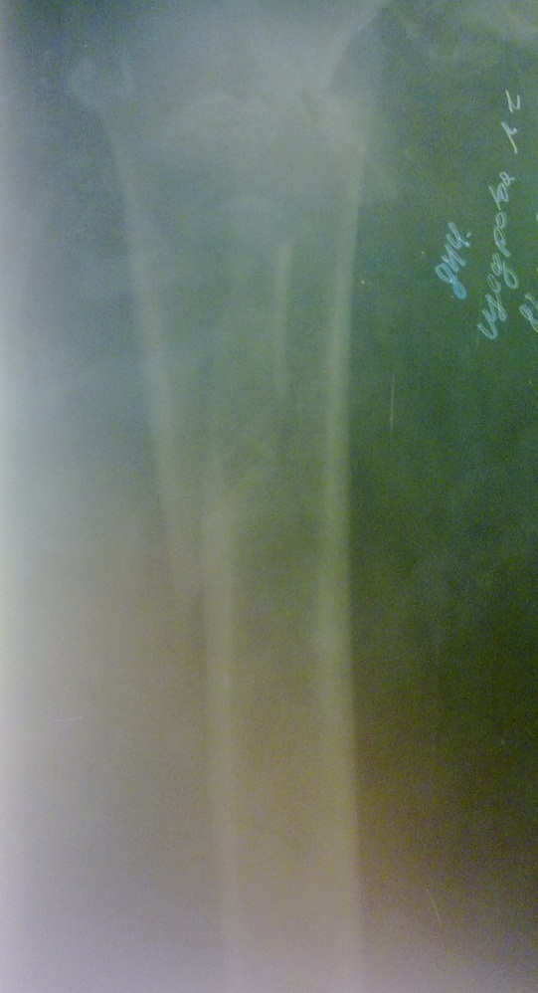

Рентренограмма от 05.03.13 (прямая и боковая проекция)

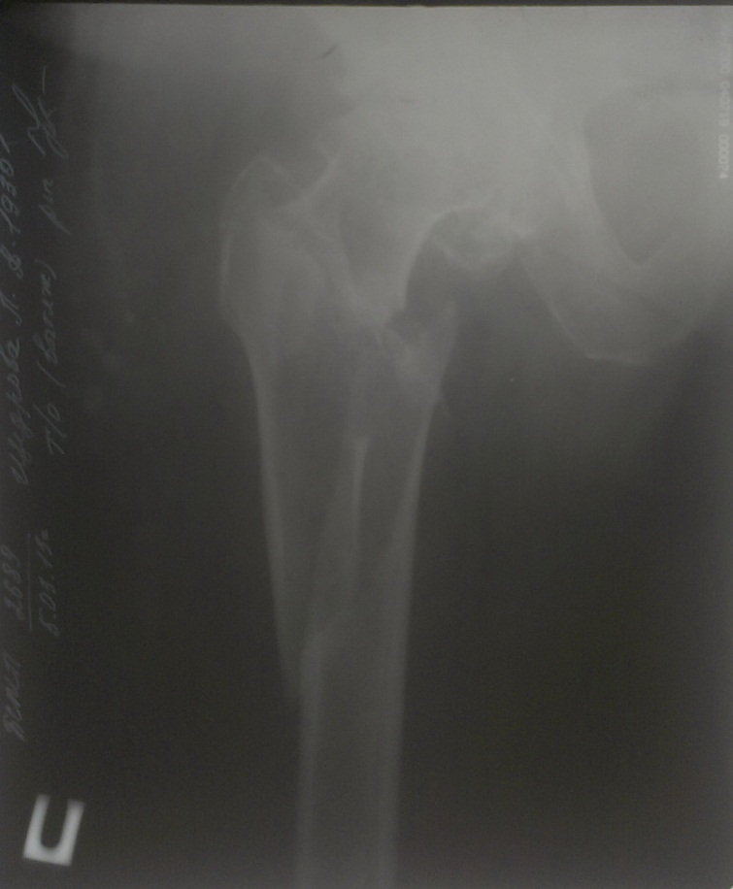 

Залючение: закрытый оскольчатый перелом диафиза правой бедренной кости в верхней трети со смещением отломков по длине, ширине и под углом.

**ОАК от 01.03.13**

Эритроциты 3,6 *1012/л

Гемоглобин 122 г/л

Лейкоциты 13,6 *1012/л

ЦП 0,98

СОЕ 18 мм/ч

Палочкоядерные нейтрофилы 3 %

Сегментоядерные нейтрофилы 75 %

Эозинофилы 6 %

Лимфоциты 10 %

Моноциты 6 %

**Анализ мочи от 01.03.13**

Цвет: соломенно-желтый

Прозрачность: прозрачная

Реакция: кислая

Относительная плотность: 1018

Белок: не обнаружен

Глюкоза: нет

Эпителий плоский: 2-3

Лейкоциты: 25-30-35

Эритроциты: нет

Соли: оксалаты

Бактерии ­++

Слизь: нет

**Биохимическое исследование крови от 01.03.13**

Глюкоза- 5,2 ммоль/л

Билирубин общ.- 18,0 мкмоль/л

Мочевина- 10,3 ммоль/л

Общий белок- 57 г/л

**Коагулограмма от 01.03.13**

АЧТВ 23 сек

ПИТ 1,0

Тромбиновое время 15 сек

Фибриноген А 3,55 г/л

Β-нафталовая проба ++

**Определение группы крови и резус фактора от 01.03.13**

О (I) первая группа крови

Rh(+)

**Дифференциальный диагноз**

Дифференциальная диагностика проводится с:

1) вывихом тазобедренного сустава.

2) ушибом тазобедренного сустава.

3) переломом шейки бедренной кости.

В пользу вывиха могут свидетельствовать абсолютные симптомы вывиха: пружинистое напряжение пораженной конечности, пальпаци головки бедренной кости в необычном для нее месте, заметное укорочение ноги. Также при вывихах(задних) отмечается западение под паховой связкой, при передних-удлинение конечности, при запирательных вывихах – можно прощупать головку с внутренней стороны сустава без определения большого вертела. А также вывих подтверждается рентгенологчески.

К клиническим симптомам ушиба относятся боль, припухлость, гематома в области ушиба (в данном клиническом случае - на боковой поверхности правого бедра), флюктуация в области гематомы, ограничение или нарушение функции, а на рентгенограмме нет изменения костей и суставов, могут определяться лишь изменения мягких тканей.

Первый симптом при переломе шейки бедра это боль, концентрируется в паху она не резкая, но при попытке движения боль становится сильнее. Боль также усиливается, если попробовать постучать легким поколачиванием по пятке ноги.

Второй симптом - сломанная нога немного поворачивается кнаружи. Это можно заметить по стопе.

Третий симптом - укорочение конечности, примерно на 2- 4 см. Этот симптом возникает вследствие того, что кость сломалась, и мышцы, сокращаясь, подтягивают ногу ближе к тазу.

Так же встречаются такие переломы, при которых больные могут ходить несколько дней и даже недель.

**Этиология повреждения**

У данной больной перелом возник в результате прямого механизма действия (падение на правое бедро). В результате приложения вектора силы параллельно оси кости возник оскольчатый перелом.

**Заключительный диагноз.**

На основании:

жалоб пациентки (на резкую, сильную, постоянную боль в правом бедре, отёк правого бедра);

анамнеза заболевания (травма была получена в быту, упала со стула на правое бедро; была доставлена в Шумилинскую ЦРБ, где был выставлен диагноз - косой перелом диафиза бедренной кости на границе верхней и средней трети);

рентгенологического исследования (на рентгенограмме правого тазобедренного сустава определяется закрытый оскольчатый перелом диафиза правой бедренной кости в верхней трети со смещением отломков по длине, ширине и под углом)

данных дифференциального диагноза;

можно выставить следующий основной диагноз: Закрытый оскольчатый перелом диафиза правой бедренной кости в верхней трети со смещением отломков по длине и ширине.

**Лечение**

В качестве временного обездвиживания отломков применяют скелетное вытяжение или накладывают стержневой аппарат.

Скелетное вытяжение можно применять и как самостоятельный метод лечения. В первом варианте оно применяется только в периоде выведения больного из тяжёлого состояния (шока) и обследования. В последующем выполняют операцию внутреннего металлического остеосинтеза. В случаях, когда показания к операции отсутствуют или установлены противопоказания к ней (тяжелое состояние пострадавшего, наличие воспаления в области операции), больного лечат с помощью приемов скелетного вытяжения и гипсовой иммобилизации.

В зависимости от уровня перелома, системы скелетного вытяжения имеют свои особенности. При переломах в верхней трети спицу проводят в надмыщелковой зоне бедра. Конечности придаётся положение отведения на 30-40° (иногда – до 100°-110°) и сгибания под углом 50°-70°, а иногда даже до 90° и более, что обусловлено типичным смещением проксимального фрагмента под воздействием мышц. Начальный груз – 4-5 кг, вправляющий – 8-12 кг.

При переломах бедренной кости в средней трети конечности придаётся среднефизиологическое положение. Устранение смещения по длине достигают наращиванием грузов, смещения по ширине устраняются вправляющими петлями.

При переломах бедренной кости в нижней трети конечности придают положение значительного сгибания в коленном суставе (иногда – до прямого угла), стопу устанавливают в положение подошвенного сгибания. Такое положение приводит к расслаблению икроножной мышцы, что устраняет активную причину смещения. Если позволяет длина фрагмента, спицу проводят через мыщелки бедра, допустимо проведение спицы и за бугристость большеберцовой кости.

Скелетное вытяжение может применяться в качестве подготовки к операции. Целью его в таких случаях является устранение деформации и болевого мышечного спазма, минимизация острого кровотечения. В таких случаях спицы проводятся за бугристость большеберцовой кости и за пяточную кость (вытяжение за мыщелки бедренной кости может привести к воспалению мягких тканей вокруг спицы, что нежелательно на сегменте, где предстоит операция).

Длительные сроки выключения функции суставов, особенно коленного, и образование дополнительных точек фиксации мышц на бедре приводят к формированию стойких контрактур, которые существенно ухудшают функциональные исходы лечения.

Исходя из этих данных, каждый перелом диафиза бедренной кости можно рассматривать как показание к раннему остеосинтезу, который осуществляют стержнями, пластинами или аппаратами внешней фиксации. С точки зрения спасения жизни пострадавших остеосинтез у больных с изолированными и множественными переломами не является срочным оперативным вмешательством, поэтому его выполняют после обследования пострадавшего и соответствующей подготовки. Не следует оперировать больных, находящихся в тяжелом состоянии (шок, кровопотеря и др. ). К операции прибегают только после нормализации показателей гомеостаза и улучшения общего состояния больного. Однако у ряда больных с тяжелой сочетанной травмой, одним из компонентов которой является перелом бедра, возникает необходимость срочного обездвиживания отломков с помощью стержневых аппаратов (КСТ), предназначенных для лечебно-транспортной иммобилизации. В таких случаях фиксация отломков становится важным мероприятием в комплексе профилактики и интенсивного лечения.

Противопоказаниями к выполнению операции остеосинтеза являются ссадины или гнойничковые заболевания кожи, а также наличие острых воспалительных заболеваний органов дыхания, мочевых путей и др. При открытых переломах в случае отсутствия местных и общих противопоказаний остеосинтез производят после хирургической обработки и закрытия раны. Иногда это делают после ее заживления. При закрытых переломах оперативное вмешательство выполняют в течение первых 2-5 дней.

Из осложнений остеосинтеза наиболее частыми являются нагноение раны (гематомы), кровопотеря, жировая эмболия.

Внутрикостный остеосинтез.

Традиционные стержни успешно применяют для фиксации отломков при поперечных, косых или близких к ним переломах на протяжении верхней и средней трети бедра, когда периферический отломок имеет длину не менее15 см. В этих случаях представляется возможным получить надежную фиксацию отломков.

Существует два основных метода введения гвоздя: закрытый и открытый. При закрытом методе на ортопедическом столе под контролем ЭОПа (электронно-оптического преобразователя) через разрез над большим вертелом в центральный и периферический отломки вводят гвоздь. Место перелома не обнажают, потому он малотравматичен.

Широкое распространение получил открытый метод введения гвоздя, при котором обнажают место перелома, а гвоздь вводят прямым или ретроградным путём.

При прямом введении гвоздя вначале перфоратором в области вертельной ямки делают и проникают в мозговую полость проксимального отломка, затем в центральный отломок вводят штифт, сопоставляют отломки, после чего штифт забивают в периферический отломок.

При ретроградном способе введения штифта его вначале из области продвигают в мозговую полость центрального отломка до соприкосновения с кожей. После разреза мягких тканей над концом штифта его ударами молотка доводят до конца центрального отломка. После сопоставления отломков штифт забивают в периферический отломок.

Показания к применению интрамедуллярного остеосинтеза в последние десятилетия были расширены за счет введения в практику блокируемых стержней, закрепляемых в от-ломках поперечными винтами, который делает возможной надежную фиксацию отломков при переломах, выходящих за пределы «классической» средней трети как в проксимальном, так и дистальном направлениях. Их использование особенно целесообразно при сложных, в том числе оскольчатых переломах.

Система блокированного остеосинтеза бедренной кости обеспечивает статическое и динамическое блокирование. Статическое блокирование проводят за счет введения винтов через отверстие в гвозде в проксимальном и дистальном отделах, при этом предупреждается ротационное и телескопическое смещение отломков, предупреждается укорочение конечности. Динамическое блокирование осуществляется за счет введения винтов проксимально или дистально от линии перелома. При динамическом блокировании нейтрализуются ротационные силы, но не исключается возможность телескопического смещения при оскольчатых переломах. В связи, с чем при раздробленных переломах ранняя нагрузка конечности не рекомендуется.

Послеоперационное лечение. Пациентам с переломами средних и дистальных отделов бедра на первые 4-5 дней придают в постели положение с согнутыми под углом 900 тазобедренным и коленным суставами. Желательным является использование при всех внутрисуставных переломах лечебной подвижной шины (Богданова) для обеспечения постоянных пассивных движений. С 5-го дня пациенту разрешают присаживаться в кровати и опускать ноги. Через день или два после этого он способен стоять с помощью костылей и производить частичную нагрузку конечности – около 10-15кг. Дальнейшее увеличение нагрузки на ногу зависит от типа перелома, примененного имплантата, качества репозиции и надежности фиксации отломков, клинической и рентгенологической кар-тины повреждения.

Внешний остеосинтез отломков при переломах бедренной кости.

Внешний остеосинтез отломков при переломах бедренной кости осуществляется по показаниям, поскольку он чаще, чем внутренний остеосинтез, сопровождается специфическими осложнениями (повреждения спицами сосудисто-нервных пучков, появление дополнительных точек фиксации мышц и развитие контрактур). Метод показан при повреждениях, при которых выполнение внутреннего остеосинтеза может сопровождаться тяжелыми осложнениями:

1.Огнестрельные переломы бедренной кости.

2. Осложненные открытые переломы.

3. Закрытые оскольчатые, многооскольчатые и сегментарные переломы.

4. Сочетанные переломы бедра.

Внешний остеосинтез компрессионно-дистракционными или стержневыми аппаратами значительно расширяет возможности оперативного метода лечения огнестрельных переломов, обеспечивая закрытую или открытую репозицию отломков, прочную их фиксацию, сохраняя доступ к ране и снижая риск развития местных инфекционных раневых осложнений. В связи с наличием серьезных недостатков ведется постоянная работа по усовершенствованию приемов внешней фиксации и созданию новых аппаратов.

Внешний остеосинтез переломов бедренной кости аппаратом Илизарова, не имея альтернативы при лечении последствий переломов (ложные суставы, деформации и укорочения) данный метод в настоящее время для лечения свежих переломов бедренной кости применяется редко.

**Лечение данной пациентки**

Наложение скелетного вытяжения за бугристость большеберцовой кости. Скелетное вытяжение осуществляется путем тяги, точкой приложения которой является кость. Для этого применяется специальная конструкция. 1 - спица; 2 - скоба Киршнера; 3 - крючки для передачи тяги; 4 - напрягающий ключ; 5 - фиксирующий ключ. Техника операции заключается в следующем: Обрабатывают операционное поле по общепринятым правилам и проводят местную анестезию: 0,5% раствором новокаина инфильтрируют кожу, подкожную клетчатку и надкостницу вначале в месте входного, а затем таким же способом в месте выходного отверстия спицы. Спицу проводят за бугристость правой большеберцовой кости на 1,5 - 2 см. кзади от наиболее выступающей точки бугристости. Спицу проводят через кость электрической дрелью снаружи внутрь. Кожу прокалывают спицей и упираются острым концом в кость строго перпендикулярно продольной плоскости кости. Включением электродрели начинают вращать спицу и проводят ее через кость. Как только спица прошла кость и выступает в подкожной клетчатке с противоположной стороны, вращение прекращают, кожу накалывают на спицу и вновь продвигают спицу путем вращения так, чтобы с обеих сторон выступали концы одинаковой длины. В местах выхода спицы кожу смазывают йодной настойкой и наклеивают клеолом марлевые шарики; винтами спец. фиксаторов марлевые шарики прижимают к коже, предупреждая смещение спицы в ту или другую сторону. На спицу надевают скобу, которую прикрепляют винтами и специальным ключом; вращая винт на скобе, натягивают спицу, чтобы предупредить прорезывание кости спицей во время вытяжения. К скобе крепят шнур, перекидывают его через блоки по оси шины, которую устанавливают по оси центрального отломка кости, и подвешивают груз 10 кг. Бедро должно быть отведено на 30-40° и согнуто под углом 70°.

Скелетное вытяжение (8-10 нед.) с последующей разгрузкой с помощью костылей (нагрузка на конечность разрешается через 18-20 нед. после травмы.)

Рисунок Скелетное вытяжение.  
А — места проведения спицы: 1 — мыщелки бедра; 2 — бугристость большеберцовой кости; 3 локтевой отросток; 4 — лодыжки; 5 — пяточная кость; Б — положение спицы, проведенной через мыщелки бедра; В — вытяжение при переломе бедра; Г — дрель ЦИТО для проведения спицы через кость; Д: 6 — дуга ЦИТО для скелетного вытяжения; 7 — ключ для укрепления спицы в дуге; 8 — клемма для скелетного вытяжения.

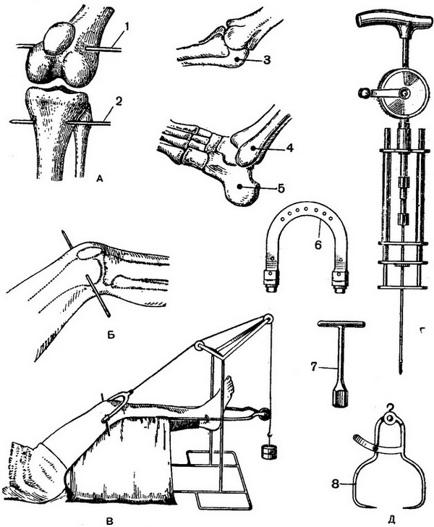

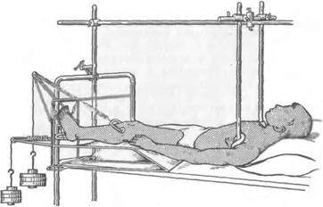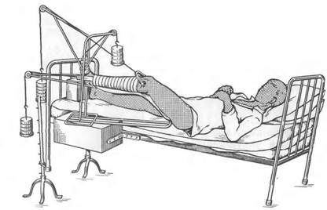

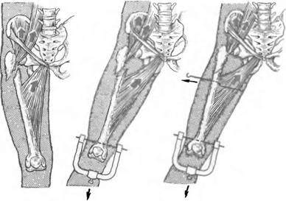

**Медикаментозное лечение**

1. Анальгин 50% -2,0*3 раза в день в/м
2. Димедрол 1% - 2,0*3 раза в день в/м
3. Эналаприл 10 мг * 2 раза в день внутрь
4. Амлодипин 10 мг * 1 раз в день

**Лечение в период реабилитации:**

**Физиотерапевтические методы лечения:**

1. Амплипульс терапия - на область правого тазобедренного сустава: 3 род работы - 5 мин., 4 род работы - 5 мин. На курс 5 процедур.

2. Апликации озокерита - на область правого тазобедренного

сустава. Экспозиция - 20 мин. На курс 5 процедур.

3. Л. Ф. К. - упражнения, направленные на укрепление мышц

бедра и голени правой нижней конечности, с постепенным

увеличением нагрузки.

4. Массаж - на область правого тазобедренного сустава и

правой нижней конечности. На курс 15 процедур.

**Дневники курации**

**06.03.13**

Общее состояние удовлетворительное.

Жалобы на умеренные боли в правом бедре.

Температура тела 36,60С.

В легких дыхание везикулярное, хрипов нет.

Тоны сердца приглушены, ритмичные. Пульс 74 уд/мин, АД 120/80 мм. рт. ст.

Язык влажный, чистый. Живот при пальпации - мягкий, безболезненный.

Стул, диурез в норме.

St. localis: Скелетное вытяжение функционирует правильно. Умеренный отек мягких тканей правого бедра.

Режим постельный.

Назначения те же.

Подпись

**07.03.13**

Общее состояние удовлетворительное.

Жалобы на умеренные боли в правом бедре.

Температура тела 36,60С.

В легких дыхание везикулярное, хрипов нет.

Тоны сердца приглушены, ритмичные. Пульс 74 уд/мин, АД 120/80 мм. рт. ст.

Язык влажный, чистый. Живот при пальпации - мягкий, безболезненный.

Стул, диурез в норме.

St. localis: Скелетное вытяжение функционирует правильно. Отек мягких тканей правого бедра уменьшился.

Режим постельный. Назначения те же.

Подпись

**Эпикриз**

____________, 82 года, поступил в стационар 28.02.13 с диагнозом - косой перелом диафиза бедренной кости на границе верхней и средней трети. При поступлении предъявляла жалобы на резкую, сильную, постоянную боль в правом бедре, отёк правого бедра.

Травму получила 22.02.13 в быту. Транспортировалась в приёмное отделение Шумилинской центральной районной больницы. В Шумилинской больнице после проведения соответствующих исследований был выставлен диагноз: косой перелом диафиза бедренной кости на границе верхней и средней трети.

22.02.2013 была произведена одномоментная репозиция отломков правого бедра.

28.02.2013 поступила в Витебскую больницу скорой медицинской помощи для дальнейшего лечения. В больнице сделано повторное рентгенологическое исследование. Заключение: закрытый оскольчатый перелом диафиза правой бедренной кости в верхней трети со смещением отломков по длине, ширине и под углом. На основании вышеперечисленных данных был выставлен диагноз: закрытый оскольчатый перелом диафиза правой бедренной кости в верхней трети со смещением отломков по длине, ширине и под углом. После чего было назначено лечение: скелетное вытяжение за бугристость правой большеберцовой кости, медикаментозное лечение: Анальгин 50% -2,0*3 раза в день в/м, Димедрол 1% - 2,0*3 раза в день в/м, Эналаприл 10 мг * 2 раза в день внутрь, Амлодипин 10 мг * 1 раз в день

За дни курации состояние больной улучшилось. Продолжает лечение согласно листу назначения.

**Прогноз заболевания**

- Для выздоровления - благоприятный.

- Для жизни - благоприятный.

**Литература**

1. «Травматология и ортопедия» Юмашев Г.Ю., Издательство «Медицина», Москва 1977 г., стр. 277-281.
2. «Травматология и ортопедия» Корнилов Н.В., Издательство «Гиппократ», Санкт-Петербург 2001 г, стр.139-141.
3. Диссертация и автореферат на тему «Лечение закрытых оскольчатых диафизарных переломов бедренной кости». Автор научной работы: к. м. н. Сувалян Микаэл Аветисович. Москва, 2003 год.